21.01.2021
20-ЭК-2д
Литература
Ф. Кафка «Превращение»: абсурд бытия
Однажды в одном из писем Кафка сообщает о странном случае, с ним приключившемся. В своей комнате в гостинице он обнаруживает клопа. Явившаяся на его призыв хозяйка весьма удивилась и сообщила, что во всей гостинице ни одного клопа не видно. С чего бы появиться ему именно в этой комнате? Может быть, этот вопрос задал себе и Франц Кафка.
Клоп именно в его комнате — это его клоп, его собственное насекомое, как бы его альтер-эго. Не в результате ли подобного происшествия возник замысел писателя, подаривший нам столь замечательную новеллу? После семейных сцен Франц Кафка месяцами скрывался в своей комнате, не участвуя ни в семейных трапезах, ни в семейном общении другого рода. Так он «наказывал» себя в жизни, так он наказывает Грегора Замзу в новелле. Преображение сына воспринимается семейством как своего рода отвратительная болезнь, а о недомоганиях Франца Кафки постоянно упоминается не только в дневниках или письмах, они — чуть ли не привычная тема на протяжении многих лет его жизни, как бы накликавшая и болезнь смертельную.
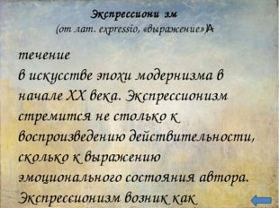
Сюжет повести Ф. Кафки «Превращение», 1912.
Главный герой рассказа Грегор Замза, простой коммивояжер, проснувшись утром, обнаруживает, что превратился в огромное мерзкое насекомое. В свойственной Кафке манере причина метаморфозы, события, ей предшествующие, не раскрываются. Читатель, как и герои рассказа, просто поставлен перед фактом — превращение свершилось. Герой сохраняет здравый ум и осознаёт происходящее. В непривычном положении он не может встать с кровати, не открывает двери, хотя о том настойчиво просят его члены семьи — мать, отец и сестра. Узнав о его превращении, семья приходит в ужас: отец загоняет его в комнату, там его оставляют на всё время, лишь сестра приходит его кормить. В тяжёлых душевных и телесных (отец бросил в него яблоко, Грегор поранился о дверь) муках проводит Грегор время в комнате.
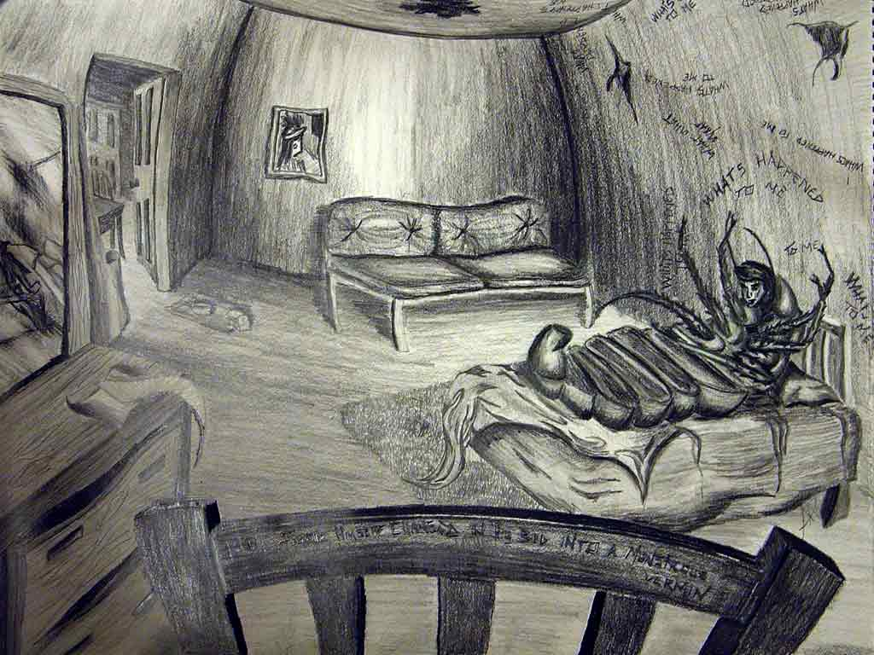
Он был единственным серьёзным источником дохода в семье, теперь его родные вынуждены затянуть потуже пояса, а главный герой чувствует себя виноватым. Вначале сестра проявляет к нему жалость и понимание, но позже, когда семья уже живёт впроголодь и вынуждена пустить квартирантов, которые нагло и беспардонно ведут себя в их доме, она теряет остатки чувств к насекомому. Вскоре Грегор умирает, заразившись от гнилого яблока, застрявшего в одном из его сочленений. Рассказ завершается сценой жизнерадостной прогулки семьи, предавшей Грегора забвению.

Символика повести: Число 3: 3 части, 3 члена семьи, 3 письма 3 человек, 3 служанки, 3 постояльца, 3 двери. Двери - символ выхода. Немота Грегора - символ одиночества, сокровенное остается в душе человека. Благополучие семьи Замза и состояние Грегора, взлеты и падения связаны с жизнью Грегора. Насекомое - главный символ.
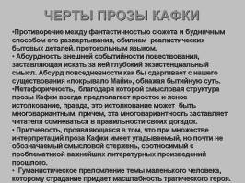
Вопрос для осмысления:
Почему насекомое? Ни в коем случае не таракан и не жук! Кафка намеренно путает любителей естествознания, перемешав все признаки членистоногих тварей, ему известных. Таракан это или жук – не имеет принципиального значения. Главное, образ ненужного, бесполезного, противного насекомого, который лишь мешает людям и омерзителен, чужероден им. «Из всего человечества Кафка имел здесь в виду одного себя — никого иного! Это свои семейственные узы он врастил в хитиновый панцирь насекомого. И — видите! — они оказались настолько слабыми и тонкими, что обычное яблоко, брошенное в него, нарушает эту постыдную оболочку и служит поводом (но не причиной!) смерти бывшего любимца и гордости семьи. Конечно, подразумевая самого себя, он рисовал лишь надежды и упования своего семейства, которые всеми силами своей писательской натуры вынужден был дискредитировать — таково уж было его призвание и роковая участь» В.Набоков Причина смерти Грегора – осознание того, что он — обуза для тех, кого беззаветно любил. На наших глазах люди превращаются в бесчувственных насекомых, им важен лишь комфорт и эгоистический покой безмятежного существования. Насекомое же ведет себя по-человечески, проявляя деликатность, понимание, прощение и, наконец, самопожертвование. Эта антитеза воплощает все самое противное в людях – насекомых, которые нас окружают хитиновым покровом отчуждения. Настоящий человек вынужден скрыться под панцирем или же ждать, пока его поглотят паразиты в людских оболочках.
Преподаватель Э.З. Торхашева

